HỌ VÀ TÊN: HUỲNH MINH KHÔI
MSSV: B2605278
NHÓM HỌC PHẦN : D03

- Bài thực hành lab02:
- Trộn thư từ dữ liệu Excel:
Lab2_Ex1_Huynh Minh Khoi.docx

- Tạo mục lục:
Lab2_Ex2_Huynh Minh Khoi.docx

- Google Docs
Lab2_Ex3_Huynh Minh Khoi.gdoc

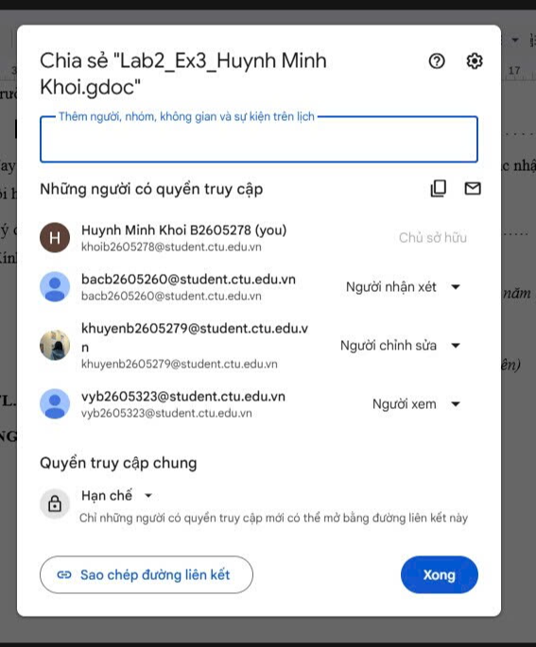
Ảnh 1.1

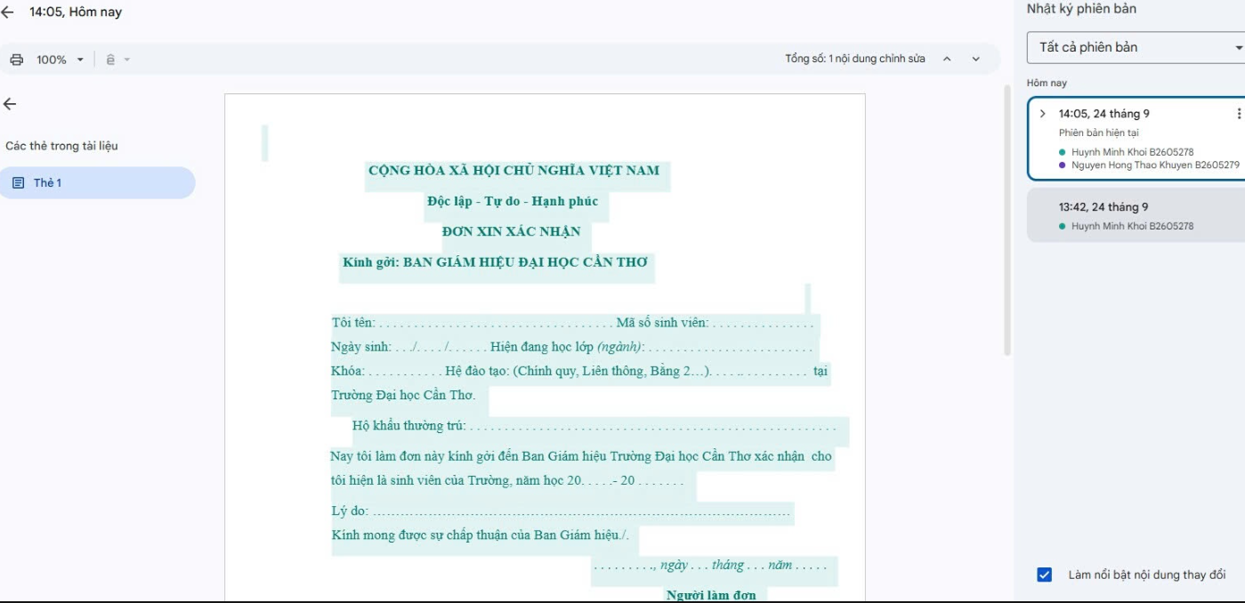
Ảnh 1.2

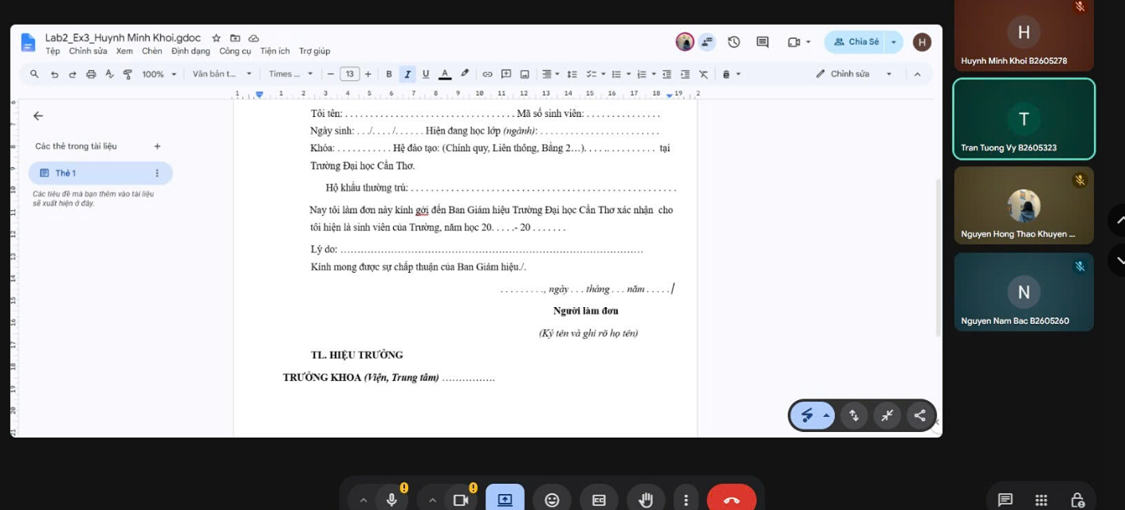
Ảnh 1.3

- Bài thực hành Lab03: Microsoft Excel và Google Sheets

Lab3._Ex1_Huynh Minh Khoi (1.).xlsx

Lab3_Ex2_huynh minh khoi.gsheet (1.).xlsx

- Bài thực hành Lab04: Microsoft Powerpoint

Lab4_Ex1_ Huynh Minh Khoi.pptx

Lab4_Ex2_Huynh Minh Khoi.pptx

- Bài thực hành Lab05: TẠO, QUẢN LÝ VÀ CHIA SẺ NỘI DUNG SỐ
https://github.com/khoib2605278-source/CT005_B2605278_Lab05

